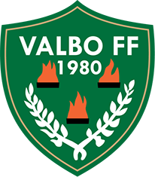
Futsal-matcher 2022-2023
Valbo FF P-2011

Lördag 12 november – Vallbacksskolan
15:30 | Valbo FF P-2011 – Strömsbro IF P-2012 vit
16:30 | Gävle GIK P-2012 – Valbo FF P-2011

Lördag 3 december – Ludvigsbergsskolan
12:30 | Gävle GIK P-2011 – Valbo FF P-2011
13:30 | Valbo FF P-2011 – Stensätra IF P-2011 svart

Lördag 7 januari – Bessemerhallen
13:30 | Stensätra IF P-2011 gul – Valbo FF P-2011
15:30 | Valbo FF P-2011 – Huge P-2011 blå

Lördag 11 februari – Novahallen
13:30 | Sandvikens IF P-2011 – Valbo FF P-2011
15:30 | Valbo FF P-2011 – Strömsbro IF blå

